Tabla de contenido

LOGIN 4

INICIO 4

CONSULTAS: 5

CONCESIONARIOS 5

Concesionarios - Crear 6

Concesionarios - Crear - Asignar 7

Concesionarios - Editar Empresa Concesionamiento Vehicular 8

Concesionarios - Editar Empresa Consecionamiento Vehicular - Vendedores/Personal 8

Concesionarios - Editar Empresa Consecionamiento Vehicular - Vendedores/Personal - Crear Vendedor 9

Concesionarios - Editar Empresa Consecionamiento Vehicular - Vendedores/Personal - Tomar Vendedor Libre 10

Concesionarios - Sucursales– EditarSucursales 10

Sucursales – EditarSucursales – Crear 11

Concesionarios - Sucursales – Editar Sucursales – Crear – Seleccionar Ciudad 12

Concesionarios - Marcas – Editar Marcas 12

Concesionarios - Dispositivos – EditarDispositivos 13

DISPOSITIVOS DE RASTREO 13

Dispositivos de Rastreo – Crear 14

Dispositivos de Rastreo – Editar 14

Reportes 16

Reportes – Canales – Servicios Complementarios 17

Reportes – Canales – Vencimiento endoso beneficiarios seguros 17

Reportes – Canales – Comisiones a pagarse 18

Reportes – Canales – Entrega / recepción de contrato Canales – Area Legal 19

Reportes - Mantenimiento Legal – Gastos Legales 19

Reportes - Mantenimiento Legal – Documentación entregada de mantenimiento legal a Comercial 20

Reportes - Mantenimiento Legal – Entrega / recepción de contrato Area Legal - Proveedores 21

Reportes – Comercial – Gerencia Comercial 21

Reportes – Comercial –Comisiones Pagadas 22

Reportes – Comercial – Vales procesados 22

Reportes – Tramas Sistemas – Fideval 23

Reportes – Tramas Sistemas – AIG 23

PARAMETRIZACION: 24

Parámetros Seguros 24

Parámetros Seguros – Datos Aseguradora 25

Gastos Legales – Gastos Legales por Ciudad 26

Gastos Legales – Gastos Legales por Ciudad – Configuración por Ciudad 26

Gastos Legales – Gastos Legales por Ciudad / Región (Fideicomiso) – Configuración para Fideicomiso 27

Gastos Legales – Notarios Firmantes por Ciudad 27

Plantillas 28

Pantillas – Crear Plantillas 28

Plantillas – Editar Plantillas 29

Comisiones 30

Catálogos 31

Catálogos – Parámetros Generales 32

Catálogos – Marcas de Vehículos 32

Catálogos – Marcas Dispositivos de Rastreo 32

Catálogos – Estados Civiles 33

Catálogos – Géneros 33

Catálogos – Nacionalidades 33

Catálogos – Tipos de Contratos para Ventas 34

Catálogos – Plazos Gastos Legales 34

Catálogos – Plazos financiamiento por tipo de vehículo 34

Catálogos – Tipos Vehículos por Peso 35

Catálogos – Clasificación de vehículos (subtipos) 35

Catálogos- Tasas por Tipo Cliente 35

Tipos de Documentos 36

Tipos de Documentos – Configuración de Documentos Imprimibles 36

Listas de Correos 36

Lista de Correos – Asignar 36

Listas de Correos – Crear 37

Lista de Correos – Editar 37

ADMINISTRACION 38

Usuarios 38

Usuarios – Crear 38

Usuarios – Editar Usuario 39

Perfiles 40

Perfiles – Crear 41

Perfiles – Editar 41

Tarjetas 42

Tarjetas – Asignar GiftCard 42

Tarjetas – Crear 43

Auditoria 43

Auditoria – Logo de Eventos 43

Auditoria – Detalle Auditoria 44

VENTAS / COTIZACIONES 45

Cotización para Vehículo 45

Cotización para Vehículo – Ver Tabla Amortización 48

Cotización para Vehículos – Guardar 50

Cotización para Vehículos – Regenerar Documentos 51

Cotización para Vehículos – Datos Completos 52

Cotización para Vehículos – Pólizas 56

Cotización para Vehículos – Pólizas – Ingresar Póliza 57

Cotización para Vehículos – Estados Acciones – Flujo: Concesionario 58

Cotización para Vehículos – Estados Acciones – Flujo: Canales 58

Cotización para Vehículos – Estados Acciones – Flujo: Mant. Legal 59

Cotización para Vehículos – Estados Acciones – Flujo: Comercial 59

Tracking Procesos – Proceso: Concesionario 60

Tracking Procesos – Proceso: Canales 60

Tracking Procesos – Proceso: Mant. Legal 61

Tracking Procesos – Proceso: Comercial 61

Tracking Procesos – Proceso: Fideval 62

# LOGIN

# Esta pantalla nos permite ingresar al sistema de financiamiento vehicular, en la misma deberá seguir los siguientes pasos para ingresar:

# Digitar el nombre de usuario

# Digite su contraseña

# Dar clic en Ingresar.

# 

Imagen 1: Pantalla de Ingreso al Sistema

# INICIO

Una vez digitados su nombre de usuario y contraseña aparecerá el menú de inicio en el cual se detallan todos los módulos y opciones disponibles en el sistema.

# 

Imagen 2: Pantalla de Inicio - Menú del Sistema

# CONSULTAS:

# CONCESIONARIOS

En esta pantalla encontrará el menú de opciones para la creación y visualización de empresas concesionarias de vehículos.

1. En la pantalla principal ir a la opción CONSULTAS
2. Dar clic en CONCESIONARIOS

# 

Imagen 3: Pantalla Consulta - Concesionarios

# Nombre:

# Ciudad

# Provincia

# Código

# Oficial

# Rep. Legal

# Concesionarios – Crear

Aquí usted tiene la opción de Crear Empresas de Concesionamiento Vehícular, para esto debe seguir los siguientes pasos:

1. En el menú principal ir a CONCESIONARIOS y dar Clic en Crear
2. Ingresar todos los datos requeridos en esta pantalla
3. Dar Clic en GUARDAR

# 

Imagen 4: Pantalla Creación de Concesionarios

# Razón Social

# Código

# Tipo

# RUC

# Representante Legal

# Cédula Rep. Legal

# Fecha Vigencia Nombramiento

# Oficial

# Concesionarios - Crear – Asignar

Aquí tiene la opción de Asignar un Oficial de Servicio Diners, para este proceso debe seguir los siguientes pasos:

1. En la pantalla CREAR EMPRESA CONCESIONAMIENTO VEHICULAR dar clic en la opción ASIGNAR – QUITAR
2. Digitar Nombre del Usuario
3. Ingresar Número de Cédula del Usuario
4. Dar clic en BUSCAR

# 

Imagen 5: Pantalla Asignar Usuarios

# Nombre

# Cédula

# Concesionarios - Editar Empresa Concesionamiento Vehicular

En esta pantalla se pueden editar los datos previamente ingresados de las empresas de concesionamiento vehicular siguiendo los pasos que se detallan a continuación:

1. En la pantalla principal de CONCESIONARIOS dar clic en el Concesionario a editar
2. Ingresar los datos a corregir
3. Dar Clic en GURDAR

# 

Imagen 6: Pantalla Editar Empresa de Concesionamiento Vehicular

# Razón Social

# Código

# Tipo

# RUC

# Representante Legal

# Cédula Rep. Legal

# Fecha Vigencia Nombramiento

# Oficial

# Concesionarios - Editar Empresa Consecionamiento Vehicular - Vendedores/Personal

En esta pantalla podrá asignar el personal, crearlo de ser caso, tomar un vendedor libre para el proceso y liberarlo para ser tomado en otro concesionario.

1. En la pantalla CONCESIONARIOS escoger el concesionario
2. Ir a la opción VENDEDORES – PERSONAL
3. Dar clic en la opción

# 

Imagen 7: Pantalla Asignación de Personal

# Concesionarios - Editar Empresa Consecionamiento Vehicular - Vendedores/Personal - Crear Vendedor

Aquí usted creará como Usuario a un nuevo vendedor, para esto debe seguir los siguientes pasos:

1. Siguiendo los pasos anteriores ir a la opción CREAR VENDEDOR
2. Ingresar todos los datos solicitados para la creación
3. Dar Clic en GUARDAR

# 

Imagen 8: Pantalla Crear Usuarios - Vendedores

# Username

# Contraseña

# Cédula

# Nombres

# Apellidos

# Email

# Activo

# Sucursal

# Es F&I

# Concesionarios - Editar Empresa Consecionamiento Vehicular - Vendedores/Personal - Tomar Vendedor Libre

En esta pantalla puede asignar un vendedor libre al proceso siguiendo los pasos que se detallan a continuación:

1. En la pantalla Asignación de Personal escoger la opción Tomar Vendedor Libre
2. Escoger el Vendedor
3. Dar clic en Aceptar

# 

Imagen 9: Pantalla Asignación de Vendedor

# Apellidos

# Nombres

# Cédula

# Concesionarios - Sucursales– Editar Sucursales

Aquí usted podrá editar la información que fue ingresada al sistema anteriormente siguiendo los pasos que detallo a continuación:

1. En la pantalla principal de CONCESIONARIOS escoger el concesionario a editar
2. Dar clic en la opción EDITAR SUCURSALES

# 

Imagen 10: Pantalla Editar Sucursales

# 

# Sucursales – Editar Sucursales – Crear

En esta pantalla tiene la opción de crear nuevas sucursales, para esto debe seguir los siguientes pasos:

1. Seguir los pasos anteriores
2. Dar clic en CREAR
3. Ingresar los datos de la nueva sucursal
4. Dar clic en GUARDAR

# 

Imagen 11: Pantalla Creación de Sucursales

# Nombre

# Código

# Ciudad

# Provincia

# Dirección

# Teléfono

# Representante Legal

# Cédula Rep. Legal

# Nombre Contacto

# Pagar por Factura

# Revisado por

# Oficial

# Concesionarios - Sucursales – Editar Sucursales – Crear – Seleccionar Ciudad

Para seleccionar la ciudad a la cual pertenece el concesionario debe seguir los siguientes pasos:

1. Siguiendo los pasos anteriores en la opción CIUDAD escoger la opción SELECCIONAR
2. Dar clic en la ciudad a la que pertenece el concesionario

# 

Imagen 12: Pantalla Selección de Ciudad

# Nombre

# Provincia

# Concesionarios - Marcas – Editar Marcas

Aquí usted podrá editar las marcas de vehículos existentes en el mercado:

1. En la pantalla EDITAR SUCURSALES escoger la opción EDITAR MARCAS
2. Dar clic sobre la marca requerida

# 

Imagen 13: Pantalla Asignación de Marcas

# Concesionarios - Dispositivos – Editar Dispositivos

En esta pantalla tiene la opción de asignar los dispositivos de rastreo vehicular con los cuales el concesionario puede asignar en una venta:

1. En la pantalla EDITAR SUCURSALES escoger la opción EDITAR DISPOSITIVOS
2. Dar clic sobre el dispositivo requerido

# 

Imagen 14: Pantalla Asignación de Dispositivos de Rastreo

# DISPOSITIVOS DE RASTREO

En esta pantalla encontrará listados todos los dispositivos de rastreo creados en el sistema:

1. En la pantalla ir a CONSULTAS
2. Escoger la opción DISPOSITIVOS DE RASTREO

# 

Imagen 15: Pantalla Dispositivos de Rastreo

# Nombre

# Marca

# MesCobro

# PlazoFinam.

# Precio

# Asignado a

# Dispositivos de Rastreo – Crear

Permite crear un nuevo dispositivo de rastreo, para esto debe seguir los siguientes pasos:

1. En la pantalla DISPOSITIVOS DE RASTREO dar clic en CREAR
2. Ingresar datos
3. GUARDAR

# 

Imagen 16: Pantalla Crear Dispositivo de Rastreo

# Marca

# Producto

# Plazo Finam.

# Precio

# Mes Cobro

# Dispositivos de Rastreo – Editar

En esta opción podrá editar los dispositivos de rastreo existentes en el sistema siguiendo los pasos que se detallan a continuación:

1. En la pantalla DISPOSITIVOS DE RASTREO dar clic sobre el dispositivo a editar
2. Ingresar datos
3. Dar clic en GUARDAR

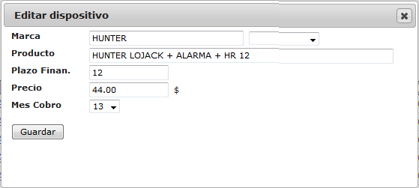

# Clientes

Aquí encontrará el listado de clientes que realizaron compras o cotizaciones de vehículos en cualquiera de los concesionarios:

1. En la pantalla principal ir a CONSULTAS
2. Escoger la opción CLIENTES
3. Aquí se desplegarán la lista de sus clientes

# 

Imagen 17: Pantalla Registro de Clientes

# Nombres

# Apellidos

# Cédula / Ruc

# No. Contrato

# Email

# Teléfonos

# Clientes – Editar Clientes

Permite editar información previamente ingresada del cliente:

1. En la pantalla CLIENTES REGISTRADOS dar clic sobre el número de cédula de cliente a editar los datos
2. Ingresar los datos
3. Dar clic en GUARDAR

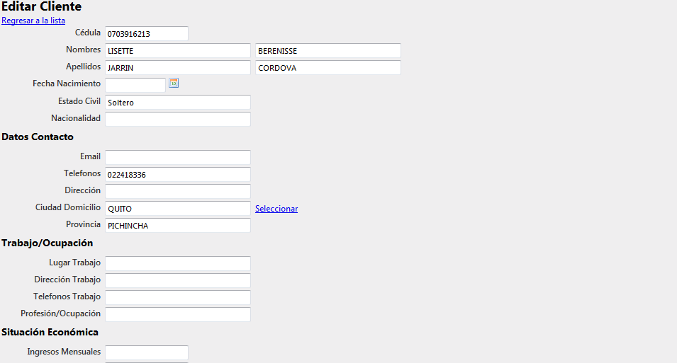

# Reportes

En esta opción encontrará el listado de reportes gerenciales que le permitirá ver el manejo del negocio de una manera fácil y rápida. Todos los reportes tienen formatos establecidos en los cuales en la parte superior encontrará filtros de búsqueda y en la parte información se mostraran los resultados, además lo reportes pueden ser exportados a Excel:

1. En la pantalla principal ir a CONSULTAS
2. Escoger la opción REPORTES
3. Dar clic en el reporte que desea generar

# 

Imagen 18: Pantalla Menú de Reportes

# Reportes – Canales – Servicios Complementarios

1. En la pantalla REPORTES dar clic sobre el reporte SERVICIOS COMPLEMENTARIOS
2. Ingresar los datos requeridos
3. Dar clic sobre GENERAR
4. Aquí en la opción EXPORTAR puede visualizar el reporte en formato Excel

# 

Imagen 19: Pantalla Reporte Servicios Complementarios

# Fecha desde

# Fecha hasta

# Ciudad

# Concesionario

# Reportes – Canales – Vencimiento endoso beneficiarios seguros

1. En la pantalla REPORTES dar clic sobre el reporte VENCIMIENTO ENDOSO BENEFICIARIOS SEGUROS
2. Ingresar los datos requeridos
3. Dar clic sobre GENERAR
4. Aquí en la opción EXPORTAR puede visualizar el reporte en formato Excel

# 

Imagen 20: Pantalla Reporte Vencimiento Endoso Beneficiarios Seguros

# Fecha desde

# Fecha hasta

# Ciudad

# Concesionario

# Reportes – Canales – Comisiones a pagarse

1. En la pantalla REPORTES dar clic sobre el reporte COMISIONES A PAGARSE
2. Ingresar los datos requeridos
3. Dar clic sobre GENERAR
4. Aquí en la opción EXPORTAR puede visualizar el reporte en formato Excel

# 

Imagen 21: Pantalla Reporte Comisiones a Pagarse

# Fecha desde

# Fecha hasta

# Ciudad

# Concesionario

# Reportes – Canales – Entrega / recepción de contrato Canales – Area Legal

1. En la pantalla REPORTES dar clic sobre el reporte ENTREGA-RECEPCION DE CONTRATO CANALES – AREA LEGAL
2. Ingresar los datos requeridos
3. Dar clic sobre GENERAR
4. Aquí en la opción EXPORTAR puede visualizar el reporte en formato Excel

# 

Imagen 22: Pantalla Reporte Entrega / Recepción de Contratos Area Legal

# Fecha desde

# Fecha hasta

# Ciudad

# Concesionario

# Reportes - Mantenimiento Legal – Gastos Legales

1. En la pantalla REPORTES dar clic sobre el reporte GASTOS LEGALES
2. Ingresar los datos requeridos
3. Dar clic sobre GENERAR
4. Aquí en la opción EXPORTAR puede visualizar el reporte en formato Excel

# 

Imagen 23: Pantalla Reporte Gastos Legales

# Fecha desde

# Fecha hasta

# Ciudad

# Concesionario

# Reportes - Mantenimiento Legal – Documentación entregada de mantenimiento legal a Comercial

1. En la pantalla REPORTES dar clic sobre el reporte DOCUMENTACION ENTREGADA DE MANTENIMIENTO LEGAL A COMERCIAL
2. Ingresar los datos requeridos
3. Dar clic sobre GENERAR
4. Aquí en la opción EXPORTAR puede visualizar el reporte en formato Excel

# 

Imagen 24: Pantalla Reporte Entrega de Documentación de Mantenimiento Legal a Comercial

# Fecha desde

# Fecha hasta

# Ciudad

# Concesionario

# Reportes - Mantenimiento Legal – Entrega / recepción de contrato Area Legal – Proveedores

1. En la pantalla REPORTES dar clic sobre el reporte ENTREGA / RECEPCION DE CONTRATO AREA LEGAL - PROVEEDORES
2. Ingresar los datos requeridos
3. Dar clic sobre GENERAR
4. Aquí en la opción EXPORTAR puede visualizar el reporte en formato Excel

# 

Imagen 25: Pantalla Reporte Entrega / Recepción de Contrato Area Legal - Proveedores

# Fecha desde

# Fecha hasta

# Ciudad

# Concesionario

# Reportes – Comercial – Gerencia Comercial

1. En la pantalla REPORTES dar clic sobre el reporte GERENCIA COMERCIAL
2. Ingresar los datos requeridos
3. Dar clic sobre GENERAR
4. Aquí en la opción EXPORTAR puede visualizar el reporte en formato Excel

# 

Imagen 26: Pantalla Reporte Gerencia Comercial

# Fecha desde

# Fecha hasta

# Ciudad

# Concesionario

# Reportes – Comercial –Comisiones Pagadas

1. En la pantalla REPORTES dar clic sobre el reporte COMISIONES PAGADAS
2. Ingresar los datos requeridos
3. Dar clic sobre GENERAR
4. Aquí en la opción EXPORTAR puede visualizar el reporte en formato Excel

# 

Imagen 27: Pantalla Reporte de Comisiones Pagadas

# Fecha desde

# Fecha hasta

# Ciudad

# Concesionario

# Reportes – Comercial – Vales procesados

1. En la pantalla REPORTES dar clic sobre el reporte VALES PROCESADOS
2. Ingresar los datos requeridos
3. Dar clic sobre GENERAR
4. Aquí en la opción EXPORTAR puede visualizar el reporte en formato Excel

# 

Imagen 28: Pantalla Reporte de Vales Procesados

# Fecha desde

# Fecha hasta

# Ciudad

# Concesionario

# Reportes – Tramas Sistemas – Fideval

1. En la pantalla REPORTES dar clic sobre el reporte FIDEVAL
2. Ingresar los datos requeridos
3. Dar clic sobre GENERAR
4. Aquí en la opción EXPORTAR puede visualizar el reporte en formato Excel

# 

Imagen 29: Pantalla Reporte Fideval

# Fecha desde

# Fecha hasta

# Ciudad

# Concesionario

# Reportes – Tramas Sistemas – AIG

1. En la pantalla REPORTES dar clic sobre el reporte AIG
2. Ingresar los datos requeridos
3. Dar clic sobre GENERAR
4. Aquí en la opción EXPORTAR puede visualizar el reporte en formato Excel

# 

Imagen 30: Pantalla Reporte AIG

# Fecha desde

# Fecha hasta

# Ciudad

# Concesionario

# PARAMETRIZACION

# Parámetros Seguros

Son los parámetros generales que son usados al momento de calcular los valores de una póliza para cualquiera de las aseguradoras registradas en el sistema:

1. En la pantalla principal en PARAMETRIZACION escoger la opción PARAMETROS SEGUROS
2. Dar clic en la opción NUEVO
3. Ingresar los datos requeridos
4. Dar clic en GUARDAR PAREMETROS

# 

Imagen 31: Pantalla de Parámetros para Cálculos de Seguros

# Parámetros Seguros – Datos Aseguradora

En esta opción usted puede ingresar datos de una nueva aseguradora

1. En la pantalla PARAMETROS PARA CALCULOS SEGUROS dar clic en NUEVA ASEGURADORA
2. Ingresar los datos requeridos
3. Dar clic en GUARDAR

# 

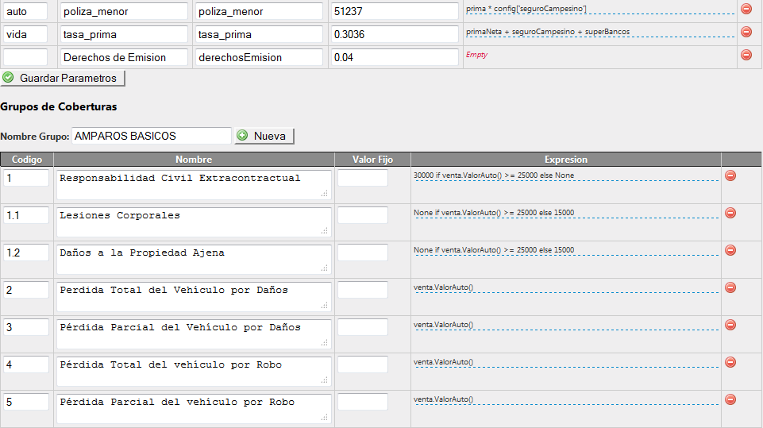

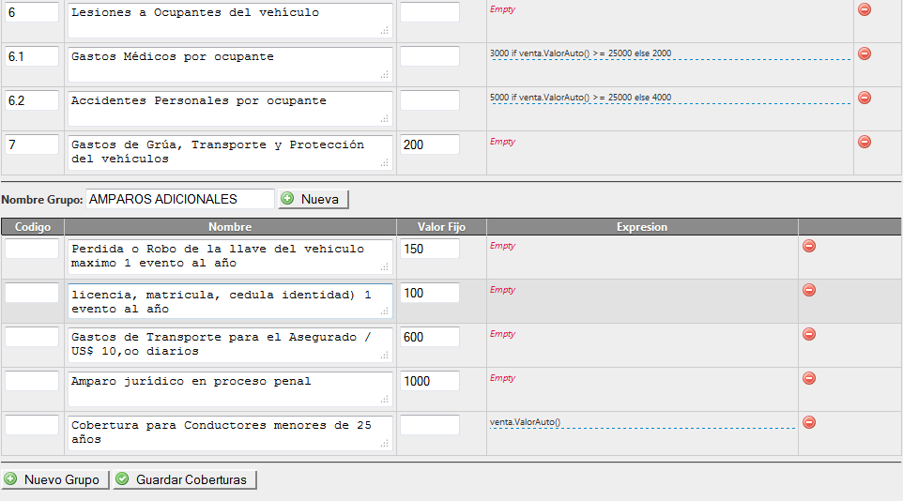

Imagen 32: Pantalla Ingreso Datos Aseguradora

# Nombre

# Código

# Persona Contacto

# Teléfonos

# Gastos Legales – Gastos Legales por Ciudad

Nos permite parametrizar una fórmula de como se calcula el valor total de los gastos legales de acuerdo a la ciudad en la cual se encuentra el concesionario:

1. En la pantalla principal ir a PARAMETRIZACION dar clic sobre la opción GASTOS LEGALES

# 

Imagen 33: Pantalla de Gastos Legales por Ciudad

# Gastos Legales – Gastos Legales por Ciudad – Configuración por

# Ciudad

En esta pantalla se podrá configurar por ciudad el cálculo para generar el valor del gasto por ciudad, para esto debe seguir los siguientes pasos:

1. En la pantalla de GASTOS LEGALES dar clic en CONFIGURACION POR CIUDAD
2. Escoger del listado la ciudad
3. Ingresar fórmula de cálculo
4. En caso de querer adicionar variables escoger la opción ADICIONAR
5. Dar clic sobre la variable
6. Dar clic en OK

# 

Imagen 34: Pantalla de Fórmula de Gastos Legales por Ciudad

# Gastos Legales – Gastos Legales por Ciudad / Región (Fideicomiso) – Configuración para Fideicomiso

1. En la pantalla GASTOS LEGALES dar clic en CONFIGURACION PARA FIDEICOMISO
2. En caso de necesitar agregar una nueva ……… dar clic en NUEVO
3. Dar clic en GUARDAR

# 

Imagen 35: Pantalla Configuración para Fideicomiso

# Gastos Legales – Notarios Firmantes por Ciudad

En esta pantalla usted podrá registrar los notarios a nivel país, seguir los siguientes pasos:

1. En la pantalla de GASTOS LEGALES dar clic en NOTARIOS FIRMANTES
2. En caso de requerir agregar datos de un notario dar clic en NUEVO
3. Clic en la opción GUARDAR

# 

Imagen 36: Pantalla de Notarios Firmantes por Ciudad

# Plantillas

En esta opción se permite crear, modificar, editar los documentos legales que serán impresos al momento de generar una compra.

1. En la pantalla principal ir a PARAMETRIZACION dar clic sobre la opción PLANTILLAS

# 

Imagen 37: Pantalla Plantillas de Documentos

# Pantillas – Crear Plantillas

Aquí podrá crear documentos legales para la compra de un vehículo:

1. En la pantalla PLANTILLAS dar clic en CREAR
2. Llenar los datos solicitados
3. Dar clic en GUARDAR

# 

Imagen 38: Pantalla Creación de Plantilla

# Nombre

# Tipo

# Activo

# Descripción

# Tags

# Contenido

# Plantillas – Editar Plantillas

En esta pantalla podrá editar los documentos previamente creados en el sistema, seguir lo pasas que se detallan a continuación:

1. En la pantalla PLANTILLAS dar clic sobre el documento a editar
2. Editar los datos que necesite
3. Dar clic en GUARDAR

# 

Imagen 39: Pantalla Editar Plantillas

# Nombre

# Tipo

# Activo

# Descripción

# Tags

# Contenido

# Comisiones

El cálculo de comisiones se genera de forma automática aplicando los valores ingresados en la matriz que se muestra en la pantalla.

1. En la pantalla principal ir a PARAMETRIZACION dar clic en COMISIONES
2. Aquí tiene la opción de Crear Rangos tanto para la venta como para F&I
3. Dar clic en GUARDAR VALORES

# 

Imagen 40: Pantalla de Parámetros de Comisiones

# Catálogos

Son valores a ser utilizados en todo el sistema.

1. En la pantalla principal ir a PARAMETRIZACION escoger la opción CATALOGOS

# 

Imagen 41: Pantalla Catálogos de Parámetros del Sistema

# Catálogos – Parámetros Generales

El catalogo Parámetros Generales permite crear cualquier parámetro que puede ser usado en cualquier ámbito del sistema

# 

Imagen 42: Pantalla Catálogo de Parámetros Generales

# Catálogos – Marcas de Vehículos

Aquí encontrará todas las Marcas de Vehículos existentes en el mercado.

# 

Imagen 43: Pantalla Catálogo de Marca de Vehículos

# Catálogos – Marcas Dispositivos de Rastreo

En este catálogo se registran todas las Marcas de Dispositivos de Rastreo vehicular.

# 

Imagen 44: Pantalla Catálogo de Marcas de Dispositivos

# Catálogos – Estados Civiles

Aquí encontrará todos los Estados Civiles existentes en el sistema.

# 

Imagen 45: Pantalla Catálogo Parametrización de Estado Civil

# Catálogos – Géneros

En este catálogo se encuentran los Géneros creados en el sistema.

# 

Imagen 46: Pantalla Catálogo de Parametrización de Género

# Catálogos – Nacionalidades

Aquí encontrará las Nacionalidades registradas en el sistema.

# 

Imagen 47: Pantalla Catálogo Parametrización de Nacionalidades

# Catálogos – Tipos de Contratos para Ventas

En este catálogo se identifican las categorías de todos los documentos legales.

# 

Imagen 48: Pantalla Catálogo Parametrización de Tipos de Contratos para Ventas

# Catálogos – Plazos Gastos Legales

# 

Imagen 49: Pantalla Catálogo Parametrización de Plazos Legales

# Catálogos – Plazos financiamiento por tipo de vehículo

Son los meses en los cuales se puede definir el tiempo de financiamiento de un vehículo dependiendo del tipo.

# 

Imagen 50: Pantalla Catálogo de Plazos de Financiamiento por Tipo de Vehículo

# Catálogos – Tipos Vehículos por Peso

En este catálogo se detallan las categorizaciones de vehículos por su peso.

# 

Imagen 51: Pantalla Parametrización de Tipo de Vehículos por Peso

# Catálogos – Clasificación de vehículos (subtipos)

Aquí se detalla la categoría del vehículo a ser vendido.

# 

Imagen 52: Pantalla Catálogo Parametrización de Clasificación de Vehículos

# Catálogos- Tasas por Tipo Cliente

En este catálogo encontrará la tasa de financiamiento vehicular dependiendo del tipo.

# 

Imagen 53: Pantalla Catálogo Parametrización de Tasas por Tipo de Cliente

# Tipos de Documentos

# Tipos de Documentos – Configuración de Documentos Imprimibles

Son las categorías que se seleccionan al crear una nueva plantilla de documentos legales.

1. En la pantalla principal ir a PARAMETRIZACION escoger la opción TIPOS DE DOCUMENTOS
2. En caso de requerir crear una nueva categorización de documentos legales escoger la opción CREAR
3. Ingresar los datos solicitados
4. Dar clic en GUARDAR

# 

Imagen 54: Pantalla de Configuración de Documentos Imprimibles

# Listas de Correos

En esta opción usted podrá agrupar usuarios a los cuales se les enviara vía correo electrónico una notificación de acuerdo a la acción que se ejecute en el sistema.

1. En la pantalla principal ir a PARAMETRIZACION y escoger la opción LISTAS DE CORREOS

# 

Imagen 55: Pantalla Listas de Distribución de Email

# Lista de Correos – Asignar

Aquí podrá asignar los usuarios que recibirán notificaciones vía correo electrónico.

1. En la pantalla de LISTAS DE CORREOS escoger la opción ASIGNAR
2. Ir a USUARIOS DISPONIBLES y dar clic en el signo +
3. Dar clic en GUARDAR

# 

Imagen 56: Pantalla Usuarios Asignados a Lista de Correo

# Listas de Correos – Crear

En esta opción usted podrá crear nuevos usuarios quienes serán los encargados de recibir las notificaciones vía correo electrónico.

1. En la pantalla LISTA DE CORREOS dar clic en la opción CREAR
2. Ingresar datos
3. Dar clic en GUARDAR

# 

Imagen 57: Pantalla Creación Lista de Correo

# Nombre

# Departamento

# Descripción

# Activo

# Lista de Correos – Editar

Aquí podrá editar los datos de usuarios registrados anteriormente en el sistema.

1. En la pantalla LISTA DE CORREOS dar clic sobre el test list a editar
2. Digitar los datos a editar
3. Dar clic en GUARDAR

# 

Imagen 58: Pantalla Editar Lista de Correo

# Nombre

# Departamento

# Descripción

# Activo

# ADMINISTRACION

# Usuarios

1. En la pantalla principal ir a ADMINISTRACION
2. Dar clic en la opción USUARIOS

# 

Imagen 59: Pantalla de Usuarios del Sistema

# Nombre

# Username

# Cédula

# Concesionario

# Con Perfil

# Usuarios – Crear

1. En la pantalla USUARIOS ir a la opción CREAR
2. Ingresar los datos requeridos
3. Dar clic en GUARDAR

# 

Imagen 60: Pantalla Creación de Usuarios

# Username

# Contraseña

# Cédula

# Nombres

# Apellidos

# Email

# Activo

# Perfil

# Concesionario

# Sucursal

# Usuarios – Editar Usuario

1. En la pantalla USUARIOS dar clic sobre el usuario que necesita editar
2. Ingresar los datos a modificar
3. Dar clic en GUARDAR

# 

Imagen 61: Pantalla Editar Usuarios

# Username

# Cédula

# Nombres

# Apellidos

# Email

# Activo

# Perfil

# Concesionario

# Sucursal

# Es F&I

# GiftCard

# Perfiles

1. En la pantalla principal ir a ADMINISTRACION
2. Dar clic en PERFILES

# 

Imagen 62: Pantalla Perfiles de Usuario

# Perfiles – Crear

1. En la pantalla PERFILES dar clic en CREAR
2. Ingresar los datos requeridos
3. Dar clic en GUARDAR

# 

Imagen 63: Pantalla Creación de Perfil

# Nombre

# Descripción

# Es Admin

# Requiere Sucursal

# Nivel de Gestión

# Atributos

# Perfiles – Editar

1. Ir a la pantalla PERFILES
2. Dar clic sobre el perfil a editar
3. Ingresar los datos
4. Clic en GUARDAR

# 

Imagen 64: Pantalla Editar Perfiles

# Nombre

# Descripción

# Es Admin

# Requiere Sucursal

# Nivel de Gestión

# Atributos

# Tarjetas

1. En la pantalla principal ir a ADMINISTRACION
2. Dar clic en la opción TARJETAS

# 

Imagen 65: Pantalla de Definición de Cuenta Madre Vigente

# Número Cuenta

# Tarjetas – Asignar GiftCard

1. En la pantalla TARJETAS dar clic en la opción ASIGNAR GIFTCARD
2. Ingresar los datos
3. Dar clic en FILTRAR
4. Clic en el número de cédula
5. Ingresar los datos
6. Clic en GUARDAR

# 

Imagen 66: Pantalla Asignación de Giftcards a Usuarios

# Cédula

# Apellidos

# Tarjetas – Crear

1. En la pantalla TARJETAS dar clic en CREAR
2. Ingresar datos
3. Clic en GUARDAR

# 

Imagen 67: Pantalla Creación de Definición de Cuenta Madre Vigente

# Número Cuenta

# Auditoria

# Auditoria – Log de Eventos

1. En la pantalla principal ir a ADMINISTRACION
2. Escoger la opción AUDITORIA

# 

Imagen 68: Pantalla Log de Eventos

# Categoría

# Componente

# Username

# IpAddress

# Mensaje

# Período

# Auditoria – Detalle Auditoria

1. En la pantalla AUDITORIA dar clic sobre la fecha a ser auditada
2. En la pantalla se desplegara la información requerida

# 

Imagen 69: Pantalla Detalle de Auditoria

# VENTAS / COTIZACIONES

# Cotización para Vehículo

1. En la pantalla principal ir a VENTAS / COTIZACIONES
2. Dar clic en CREAR COTIZACION
3. Ingresar los datos del cliente
4. Clic en GUARDAR

# 

# 

# 

# 

Imagen 70: Pantalla de Cotización para Vehículo

# COTIZACION PARA VEHICULO

# Tipo Cliente

# Estado Vehículo

# Tipo Venta

# Concesionario

# Sucursal

# Vendedor

# Empresa Aseguradora

# DATOS INFORMATIVOS DEL CLIENTE

# No. Cédula / RUC

# Primer Apellido

# Segundo Apellido

# Primer Nombre

# Segundo Nombre

# Teléfonos

# Género

# Ciudad de Residencia

# Provincia Residencia

# DATOS DEL VEHICULO

# Es el único vehículo de uso familiar

# Marca

# Modelo

# Tipo

# Clase de Vehículo

# Año

# VALORES FINANCIAMIENTO

# Valor de Compra / Venta

# Valor de Entrada

# Validación % de Entrada

# Plazo Financiamiento

# Tasa de Interés Vigente

# Requiere Dispositivo

# Marca Dispositivo

# Dispositivo

# Dispositivo (Plazo)

# VALORES ADICIONALES

# Plazo Gastos Legales

# Total Gastos Legales

# Cuota Gastos Legales

# Cuota Seguro Vehículo Mes

# Cuota Mensual Dispositivo

# Cuota Mensual Seguro Desgravamen

# Cuota Mensual Vehículo

# Valor a Pagar Mensualmente con Seguro

# Valor a Pagar Mensualmente sin G. Legales

# DATOS PARA LLENAR EL VOUCHER

# Monto Financiado

# Interés

# Cotización para Vehículo – Ver Tabla Amortización

1. En la pantalla COTIZACION PARA VEHICULO escoger la opción VER TABLA AMORTIZACION
2. Aparecerá la información requerida
3. Para salir dar clic en CERRAR

# 

Imagen 71: Pantalla Tabla de Amortización

# Capital

# Interés

# Cuota

# Plazo

# Inicio

# Cotización para Vehículos – Guardar

# 

Imagen 72: Pantalla Cotización de Vehículos

# Tipo Cliente

# Tipo Venta

# Estado Vehículo

# Fecha Contrato

# Proceso Actual

# Estado

# Fecha Ingreso

# Fecha Cambio

# Vendedor

# Cliente

# Concesionario

# Sucursal

# Cotización para Vehículos – Regenerar Documentos

# 

# 

Imagen 73: Pantalla de Documentos Generados para Venta / Cotización

# Cotización para Vehículos – Datos Completos

# 

# 

# 

# 

# 

# 

Imagen 74: Pantalla Datos Completos Cotización de Vehículo

# DATOS INFORMATIVOS DEL CLIENTE

# Tipo Cliente

# Tipo Venta

# Estado Vehículo

# Fecha Contrato

# Proceso Actual

# Estado

# Fecha Ingreso

# Fecha Cambio

# Vendedor

# Cliente

# Concesionario

# Sucursal

# Tipo Contrato

# No. Cédula / RUC

# Primer Apellido

# Segundo Apellido

# Primer Nombre

# Segundo Nombre

# Teléfonos

# Fecha de Nacimiento

# Nacionalidad del Cliente

# Género

# Estado Civil

# Dirección

# Ciudad Residencia

# Provincia Residencia

# E-Mail

# Lugar de Trabajo

# Dirección de Trabajo

# Teléfono de Trabajo

# Profesión u Ocupación

# DATOS DEL VEHICULO

# Es el único vehículo de uso familiar

# Marca

# Modelo

# Tipo

# Clase de Vehículo

# Año

# Color

# Placa

# No. Motor

# No. Chasis

# País de Origen

# Tonelaje

# Cilindraje

# VALORES FINANCIAMIENTO

# Valor de Compra / Venta

# Valor de Entrada

# Validación % de Entrada

# Plazo Financiamiento

# Tasa de Interés de Vigente

# Requiere Dispositivo

# Marca Dispositivo

# Dispositivo

# Dispositivo (Plazo)

# VALORES ADICIONALES

# Plazo Gastos Legales

# Total Gastos Legales

# Cuota Gastos Legales

# Cuota Seguro Vehículo Mes

# Cuota Mensual Dispositivo

# Cuota Mensual Seguro Desgravamen

# Cuota Mensual Vehículo

# Valor a Pagar Mensualmente con Seguro

# Valor a Pagar Mensualmente sin G. Legales

# INGRESOS

# Ingresos Mensuales

# Gastos Mensuales

# Activos

# Pasivos

# DATOS INFORMATIVOS DEL CONYUGE

# Apellidos

# Nombres

# No. Cédula / RUC

# Lugar de Trabajo

# Nacionalidad

# DATOS PARA LLENAR EL VOUCHER

# Monto Financiado

# Interés

# FORMA DE PAGO

# No. Tarjeta

# Fecha Caducidad

# CONDUCTORES

# Adicionar

# Cotización para Vehículos – Pólizas

# 

Imagen 75: Pantalla Pólizas de Seguro

# Tipo Cliente

# Tipo Venta

# Estado Vehículo

# Fecha Contrato

# Proceso Actual

# Estado

# Fecha Ingreso

# Fecha Cambio

# Vendedor

# Cliente

# Concesionario

# Sucursal

# Cotización para Vehículos – Pólizas – Ingresar Póliza

# 

Imagen 76: Pantalla Datos Póliza

# Aseguradora

# Otra Aseguradora

# Tipo

# Número Póliza

# Anexo Endoso

# Por Valor

# Vigencia Desde

# Vigencia Hasta

# Cotización para Vehículos – Estados Acciones – Flujo: Concesionario

# 

Imagen 77: Pantalla Estados / Acciones - Concesionarios

# Cotización para Vehículos – Estados Acciones – Flujo: Canales

# 

Imagen 78: Pantalla Estados / Acciones - Canales

# Cotización para Vehículos – Estados Acciones – Flujo: Mant. Legal

# 

Imagen 79: Pantalla Estados / Acciones - Mantenimiento Legal

# Cotización para Vehículos – Estados Acciones – Flujo: Comercial

# 

Imagen 80: Pantalla Estados / Acciones - Comercial

# Tracking Procesos – Proceso: Concesionario

# 

Imagen 81: Pantalla Tracking Procesos - Concesionario

# Tracking Procesos – Proceso: Canales

# 

Imagen 82: Pantalla Tracking Procesos - Canales

# Tracking Procesos – Proceso: Mant. Legal

# 

Imagen 83: Pantalla Tracking Procesos - Mant. Legal

# Tracking Procesos – Proceso: Comercial

# 

Imagen 84: Tracking Procesos - Comercial

# Tracking Procesos – Proceso: Fideval

# 

Imagen 85: Tracking Procesos - Fideval